Блендер Waring BB255

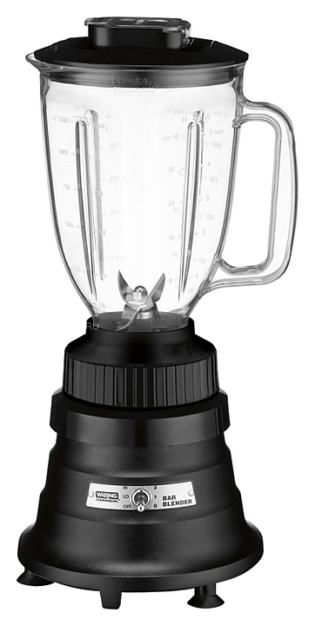
Основные характеристики
Общий объем | 1.3 л
Количество кувшинов | 1
Объем одного кувшина | 1.3 л
Количество скоростей | 2
Напряжение | 220 В
Мощность | 0.56 кВт
Управление | механическое
Материал корпуса | пластик
Материал кувшина | пластик
Ширина | 190 мм
Глубина | 190 мм
Высота | 370 мм
Страна производства | США

писание
Кухонный блендер Waring BB255 предназначен для взбивания соусов, муссов, фруктовых, молочных или алкогольных коктейлей со льдом, для перемешивания и измельчения фруктов и овощей на предприятиях общественного питания, торговли и в домашних условиях. Двойной нож выполнен из нержавеющей стали.
Особенности:
- Панель управления с тумблером
- Герметичная крышка с отверстием для загрузки и заглушкой
- Кувшин подходит для мытья в посудомоечной машине
Дополнительные характеристики:
- Производительность: от 1 до 25 порций в день
- Мощность мотора: 0,75 л.с.

